1)

A lógica de programação é um tipo de linguagem usada para programar no computador. Ela é fundamental no desenvolvimento de programas e sistemas de informática, já que dela surge um encadeamento lógico de desenvolvimento. Esse desenvolvimento acontece em função do algoritmo, que nada mais é que uma sequência lógica de instruções que faz com que a função seja executada.

Dentro desse contexto, preencha corretamente as lacunas.

*A lógica está relacionada a __________, pois é a base para a construção e desenvolvimento de __________ e para a __________.*

Assinale a alternativa que completa corretamente as lacunas:

**Alternativas:**

* a)

Ciências da Computação, Tecnologia da Informação e programação / algoritmos / análise de sistemas.

Alternativa assinalada

* b)

Matemática e Ciências / raciocínios / criação de problemas.

* c)

Ciências da Computação e informática / Matemática / análise de sistemas.

* d)

Tecnologia de Informação e programação / relatórios / atividades racionais.

* e)

Matemática / argumentos / construção de falácias.

2)

No entendimento de lógica, alguns termos são muito utilizados e devem ser conhecidos para facilitar o raciocínio. A tabela 1, a seguir, apresenta alguns destes termos e suas definições:

Tabela 1 – Termos lógicos

|  |  |
| --- | --- |
| Termos | Definição |
| 1 – Proposição | A – Possibilita a dedução de uma conclusão a partir das premissas. |
| 2 – Premissa | B – Conjunto de enunciados que se relacionam uns com os outros. |
| 3 – Argumento | C – Frase declarativa. |
| 4 – Silogismo | D – Argumentos incorretos. |
| 5 – Falácia | E – Proposições para um raciocínio. |

Analise a tabela 1 e assinale a alternativa que contém a associação correta entre as colunas:

**Alternativas:**

* a)

1-A / 2-E / 3-B / 4-D / 5-C.

* b)

1-C / 2-E / 3-B / 4-A / 5-D.

Alternativa assinalada

* c)

1-C / 2-B / 3-A / 4-E / 5-D.

* d)

1-A / 2-C / 3-E / 4-D / 5-B.

* e)

1-E / 2-D / 3-C / 4-B / 5-A.

3)

A lógica utiliza argumentos para que seja possível desenvolver um raciocínio. Seguindo algumas regras e um raciocínio correto, a probabilidade de se alcançar conclusões verdadeiras é muito grande. Nesse sentido, observe a figura 1, a seguir:

Figura 1 – Atividades dos corretores

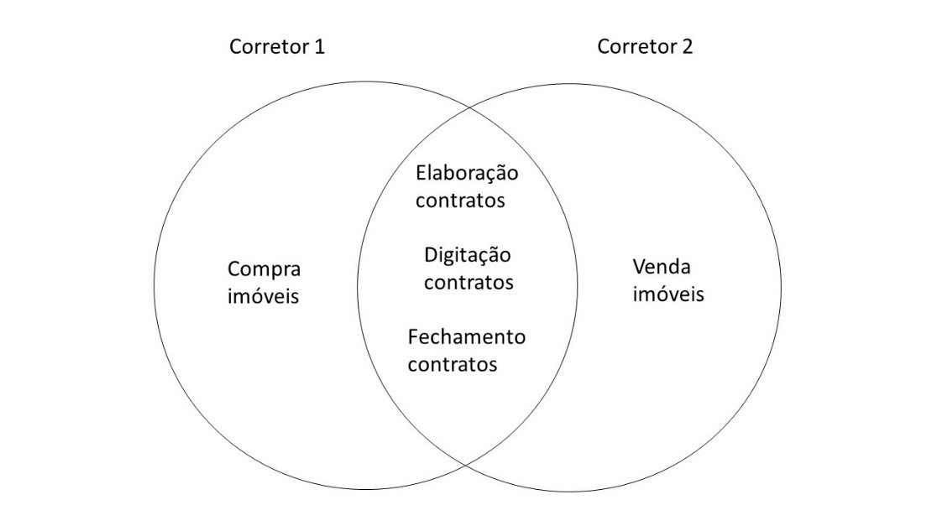

Fonte: elaborada pelo autor.

Analisando a figura 1, assinale a alternativa que apresenta a afirmação correta:

**Alternativas:**

* a)

O corretor 1 elabora, digita e fecha contratos do corretor 2.

* b)

O corretor 2 elabora, digita e fecha contratos do corretor 1.

* c)

Elaborar, digitar e fechar contrato são atividades dos dois corretores.

Alternativa assinalada

* d)

O corretor 1 elabora, digita e fecha contratos de venda de imóveis.

* e)

O corretor 2 elabora, digita e fecha contratos de compra de imóveis.

4)

O argumento lógico é deduzido a partir daquilo que é colocado como verdade, e a nossa opinião sobre a validade das premissas não pode interferir na elaboração da conclusão.

Considere as premissas:

A) Todo número par é escrito na forma 2n, onde n é um número natural.

B) O número 5 é escrito como .

Assinale a alternativa que apresenta a conclusão segundo as premissas A e B.

**Alternativas:**

* a)

5 não é um número par.

* b)

Todo número par não é ímpar.

* c)

5 é um número ímpar.

* d)

5 é um número par.

Alternativa assinalada

* e)

Todo número ímpar é par.